免申即享 应享尽享 助企纾困

根据《人力资源和社会保障部 财政部 国家税务总局 关于做好失业保险稳岗稳岗位提技能防失业工作的通知》（人社部发〔2022〕23号）以及《海南省人力资源和社会保障厅关于加快发放2022年失业保险稳岗返还的通知》、《海南省人力资源和社会保障厅等四部门关于做好失业保险稳就业保民生工作的通知》（琼人社发〔2022〕59号）等文件精神，按照海南省人社厅的统一工作部署，为了加快做好我市2022年失业保险稳岗返还发放工作，2022年5月25日上午，海口市人力资源开发局召开关于加快发放2022年失业保险稳岗返还工作部署会，会议通报当前我市失业保险稳岗返还工作基本情况，针对业务经办工作存在的问题和困难进行分析研判，并就下一步工作进行安排部署。
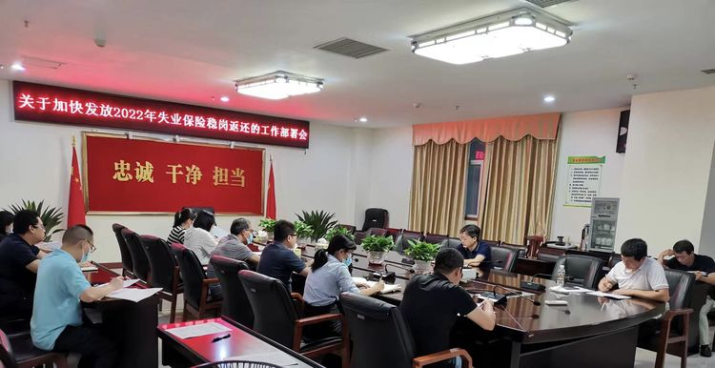
5月26日上午，市人力资源开发局召开2022年海口市稳岗返还政策宣讲座谈会，现场为参会企业宣讲解读稳岗返还政策和业务经办流程，并对企业提出的相关问题进行解答。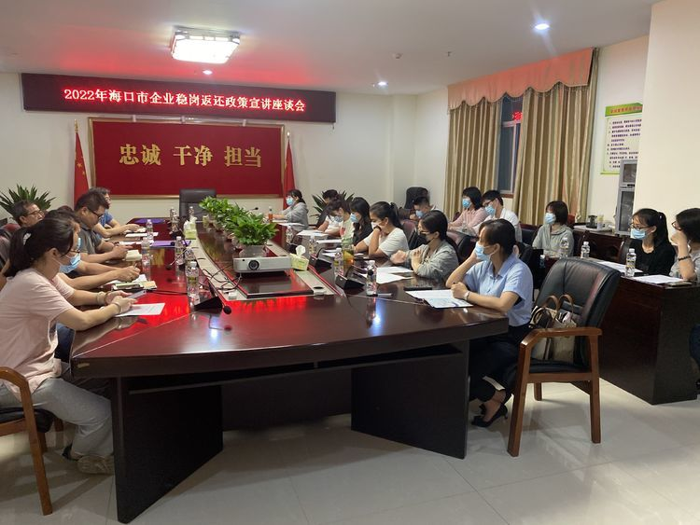
会上同时启动海口市2022年第一批失业保险稳岗返还发放仪式。
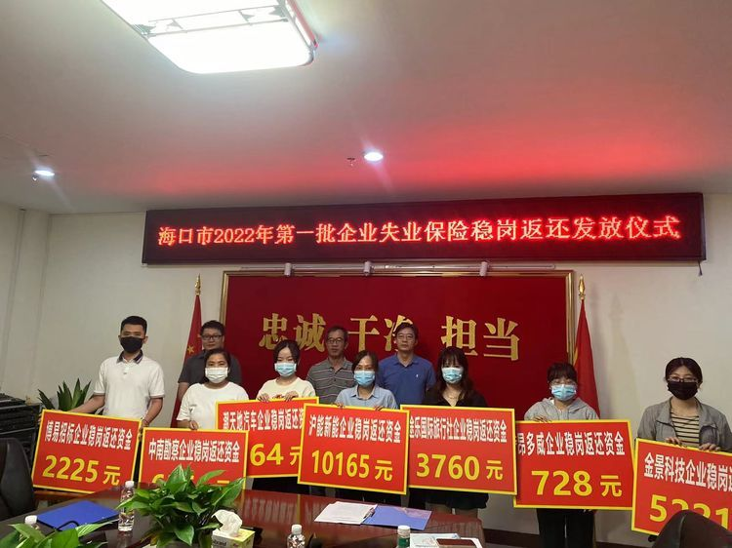
2022年5月27日在海口市人力资源和社会保障局门户网站发布了《关于开展2022年失业保险稳岗返还工作的公告》，全力启动海口市2022年失业保险稳岗返还工作。截至6月28日，海口市已公示符合条件的企业约累计公示17631家企业，涉及资金7108.6万元，将惠及职工161983人。
一、稳岗返还条件
1.裁员率条件。30人以上的参保企业2021年未裁员或裁员率不高于5.5%，30人（含）以下的参保企业裁员率不高于参保职工总数20%。（企业裁员率的计算方法为企业上年度全年领取失业保险金总人数与上年度平均参保缴费人数之比。）
2.缴费条件。企业参加失业保险且2021年缴纳失业保险费满12个月。
3.其他条件。企业生产经营活动符合国家及我省产业结构调整和环保政策，不属于“僵尸企业”以及严重失信企业。
二、稳岗返还实施范围
除参保企业外，社会团体、基金会、社会服务机构、律师事务所、会计师事务所、以单位形式参保的个体工商户参照实施。
三、稳岗返还标准
大型企业按照企业及其职工2021年实际缴纳失业保险费的50%返还，中小微企业按照90%返还。社会团体、基金会、社会服务机构、律师事务所、会计师事务所、以单位形式参保的个体工商户参照中小微企业返还标准执行。
四、稳岗返还方式
全面推行“免申即享”。由失业保险经办机构通过大数据精准筛选比对，确定拟享受稳岗返还参保企业名单、类型、返还金额等，经公示后将稳岗返还资金发放至参保企业对公账户。对没有对公账户的小微企业，可将资金直接返还至当地税务部门提供的其缴纳社会保险费的账户。
劳务派遣企业申领稳岗返还，须向失业保险经办机构提供其与实际用工单位达成的资金分配协议后，经办机构将稳岗返还资金发放至劳务派遣企业对公账户。
五、稳岗返还资金用途
稳岗返还主要用于参保企业职工生活补助、缴纳社会保险费、转岗培训、技能提升培训等稳定就业岗位相关支出。
六、政策执行期限
继续实施失业保险稳岗返还政策执行期限至2022年 12月31日。
- 主要做法及成效
1、提高稳岗返还比例。与往年相比，此次实施的稳岗返还政策力度更大、受益率更高。稳岗返还政策重点向中小微企业倾斜，并提高大型企业的返还比例。将中小微企业返还的比例由60%提高至90%，将大型企业返还的比例由30%提高至50%。
2、“免申即享”、“应享尽享”。大力畅通资金返还渠道，全面推行稳岗补贴“免申即享”经办服务模式，实现企业免申报、零跑腿，即享受！无需企业申请和行政部门审批，实现快审快发，及时为企业输血供氧，从源头上稳住岗位稳住就业。严格对照企业稳岗返还政策，提前谋划，对返还工作进行安排部署。提高政策咨询和业务办理服务水平，对符合条件的企业严格审核企业账户信息，确保企业信息真实，用好惠企补贴的每一分钱。
3、加大稳岗政策宣传推广。通过大数据处理比对，精准筛查符合条件企业，加大政策宣传力度，通过海口市人社局官网、微信交流群、发送短信政策宣传、开展企业政策宣讲座谈会等渠道实施政策推送直惠企业，确保企业应知尽知，应享尽享。
下一步，海口市人力资源开发局将充分发挥职能部门作用，强化担当，主动作为，强化政策宣传，扩大政策知晓度，让受益范围更广；强化政策落实质量，提升人社服务实效，依托经办系统，全面推行“免申即享”，畅通资金返还渠道，让符合条件的企业都能享受政策红利，全面落实2022年失业保险稳岗返还政策，为企业纾困解难。

